Pressemeldung vom 27.06.2024
Veranstaltungsdatum: So., 21.07.2024
Ilona Munique und Reinhold Burger
Bienen-leben-in-Bamberg.de
Obstmarkt 10
96047 Bamberg
Tel. 0951 – 309 45 39
hallo@bienen-leben-in-bamberg.de
bienen-leben-in-bamberg.de
- Honigernte in der Stadt
- Einladung zur gemeinsamen Honigernte
- Öffentliche Honigernte im ERBA-Park
Im Erba-Park findet am 21. Juli zur Sonntagsöffnung der "Bienen-InfoWabe" am Bienenweg eine öffentliche Honigernte statt. Familien mit Kindern ab dem Grundschulalter können kostenlos und ohne Anmeldung teilnehmen. Unter der Anleitung von Imkermeister Reinhold Burger und Imkerin Ilona Munique darf je eine Honigwabe aus dem Volk gezogen werden. Kinder genießen dabei Vorrang. Die Veranstaltung der Initiative Bienen-leben-in-Bamberg.de findet um 15 Uhr statt und dauert inklusive Kurzvortrag je nach Besucherzahl etwa eine halbe Stunde. Im Anschluss besteht die Möglichkeit zu einer kleinen Honigverkostung mit Einkauf. Treffpunkt ist die Bienen-InfoWabe, die bereits ab 14 Uhr öffnet und bis 17 Uhr besichtigt werden kann. Im Inneren stehen zahlreiche Anschauungsobjekte zur Verfügung. Im Bienengarten können Schaubeete, ein Sinnespfad und eine Puzzlebeute erkundet werden. Der Zugang ist barrierefrei.
Fotos zur freien Verwendung (s. a. Mail-Anhang in hoher Auflösung).

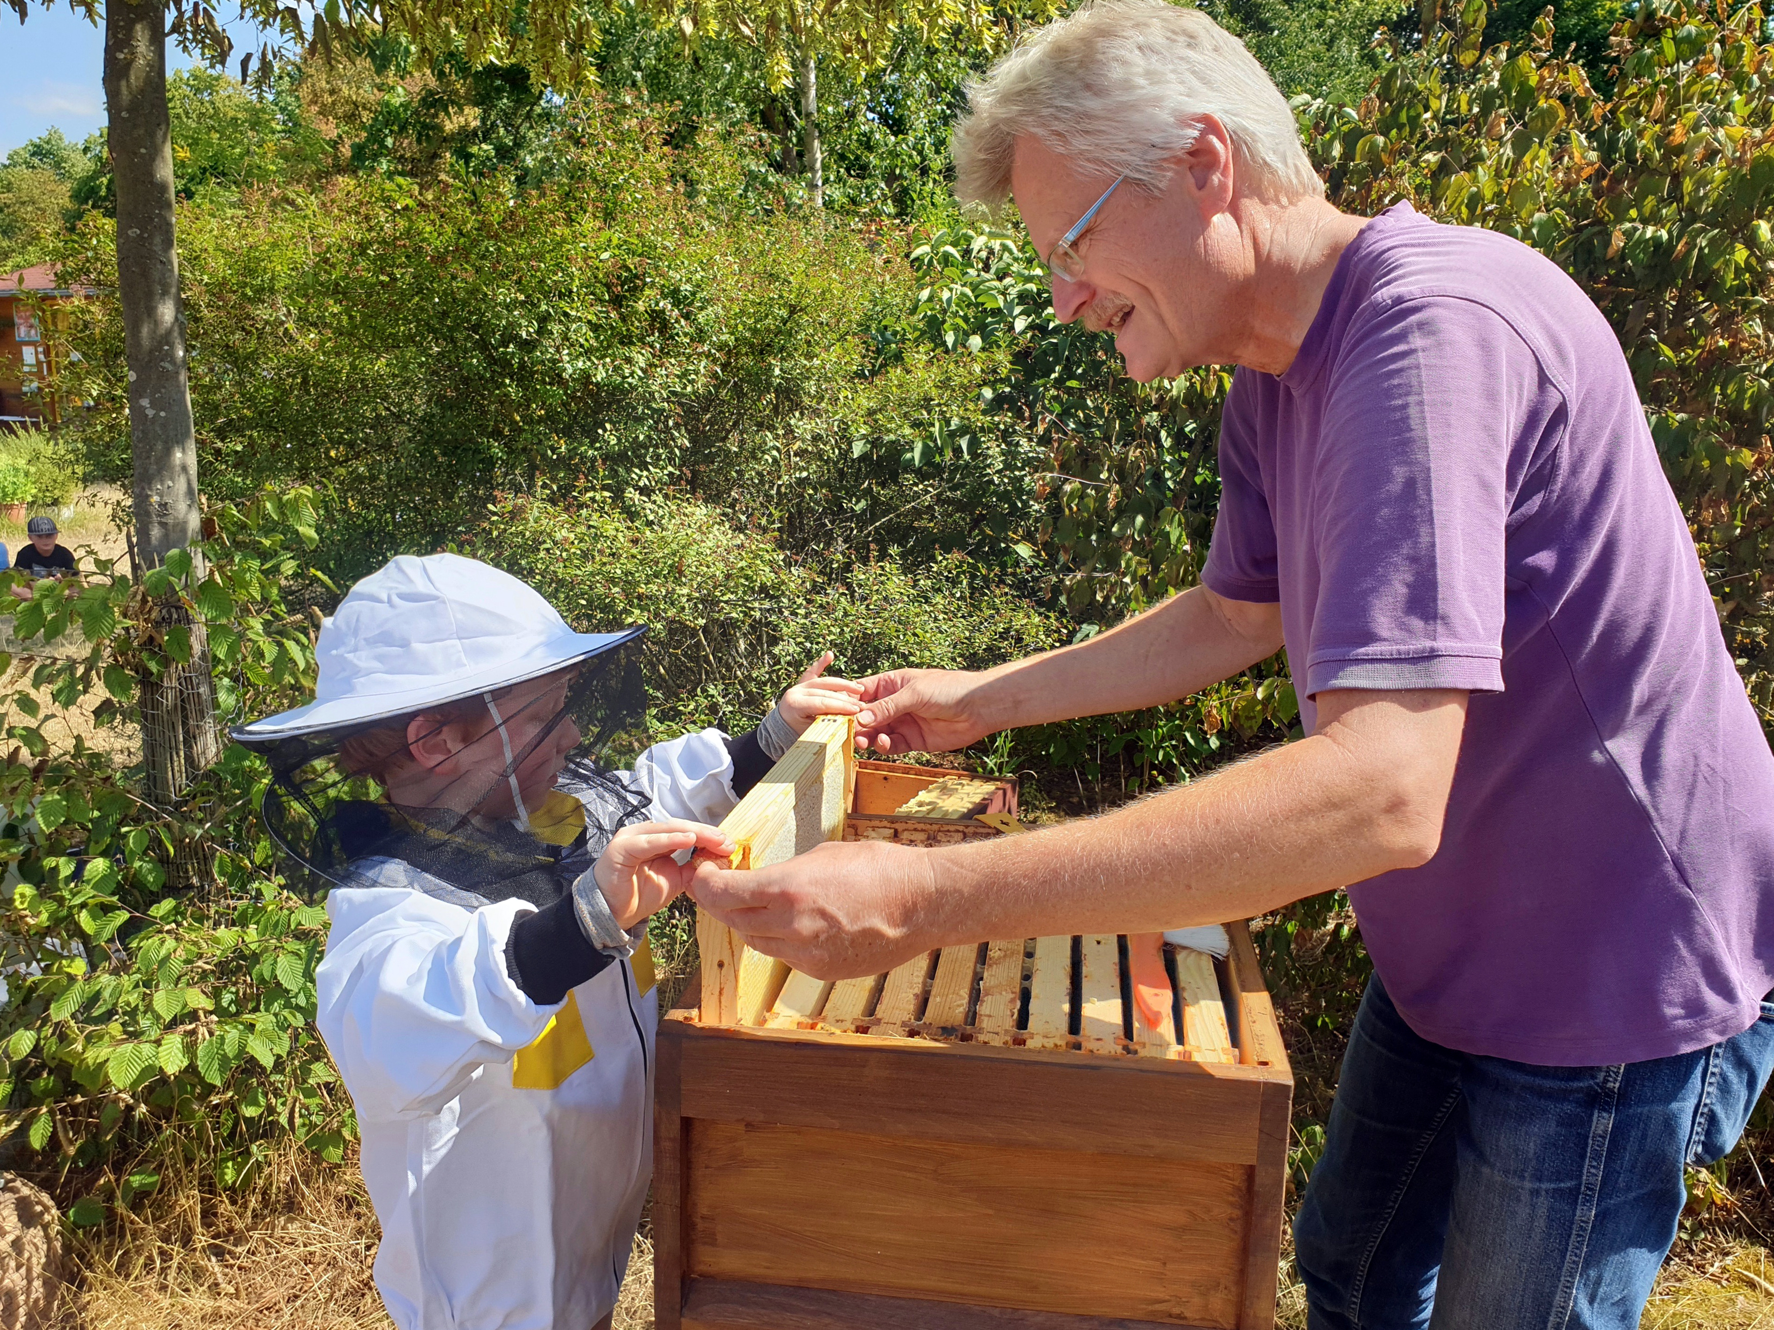
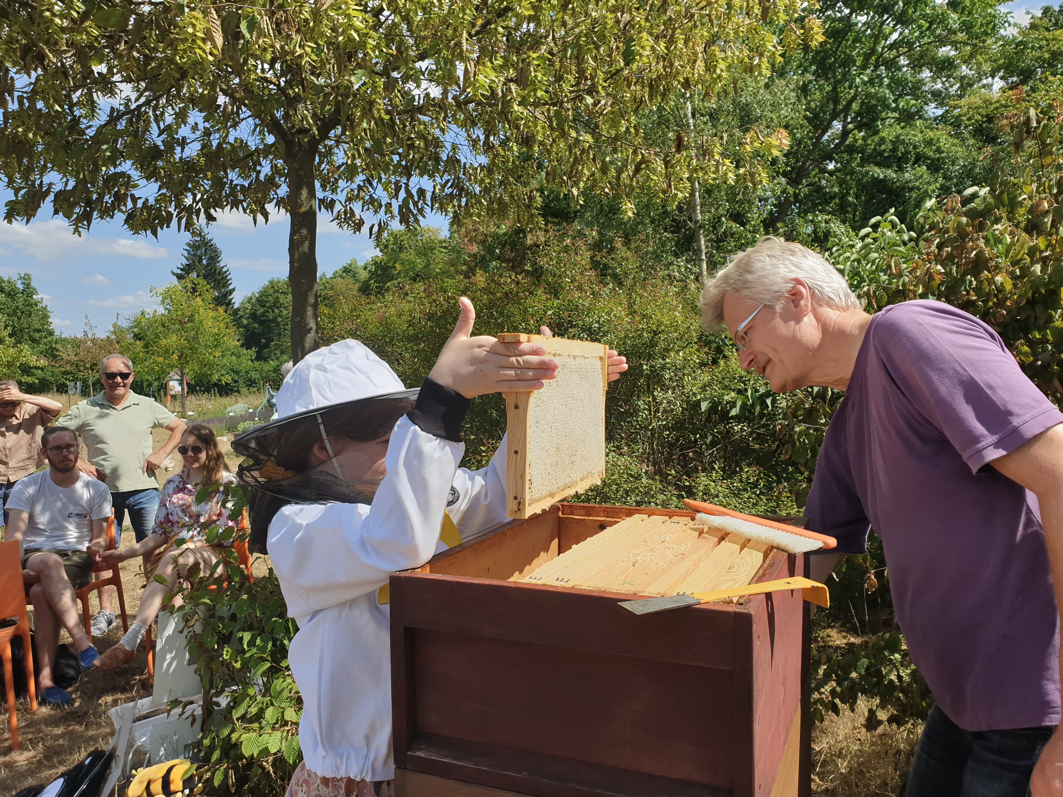
Auszeichnungstext: BIWa-Sonntagsöffnung mit öffentlicher Honigernte

